专业培训记录
■QMS □50430

受审核方名称 |  | 青木家居用品(珠海)有限公司 |  |  |  | 专业小类/  项目代码 |  | Q：14.02.02;14.02.04;17.12.05;19.13.02
教师姓名 |  | 张星 |  | 专业 | Q:14.02.02,14.02.04,17.12.05,19.13.02  E:14.02.02,14.02.04,17.12.05,19.13.02 | 培训地点 |  | 网络
受培训人员 | 姓名 | 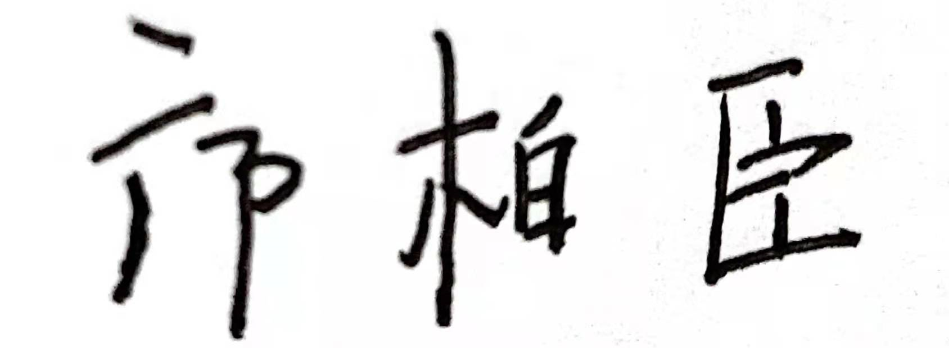 | 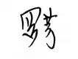
生产工艺/  服务过程 |  | 1、垃圾桶：原材料入库---五金冲压---抛光/喷涂---清洁---组装---成品  2、储物盒：原材料入库--五金冲压—清洁-- 组装-- 贴商标--成品  3、垃圾袋：原材料入库--混料-- 吹膜-- 印刷-- 制袋-- 叠袋-- 卷袋-- 包装-- 成品  4、烫衣板：原材料入库-五金冲压-焊接-前处理（ 除锈、除油、水洗、表调、纯水洗、干燥） -喷涂固化 ---组装-- 贴商标--成品  5、马桶刷：原材料入库--五金冲压--前处理（ 除锈除油水洗 表调 纯水洗 干燥）--喷涂固化--组装--贴商标--成品  6、卷纸座：原材料入库--五金冲压—清洁-- 组装-- 贴商标--成品  7、皂液器：原材料入库--五金冲压—抛光--清洗--组装--贴商标--成品  8、加热器：原材料入库--五金冲压--前处理（除锈、除油、水洗、表调、纯水洗、干燥）--喷涂固化--组装--贴商标-- 成品  9、晒衣架：原材料入库--五金冲压--清洁--组装--贴商标--成品  10、不锈钢盖：原材料入库--五金冲压--除腊--除油--水洗--干燥--- 组装-- 贴商标--成品
关键过程及需要确认的过程及主要控制参数 |  | 垃圾桶、储物盒、卷纸座、皂液器、晒衣架 关键过程：冲压、抛光 控制参数：尺寸符合要求。  垃圾袋 关键过程：吹膜 控制参数： 质量、外观符合要求。  马桶刷、加热器、不锈钢盖 关键过程：前处理 控制参数：质量、外观符合要求。  烫衣板 关键过程：焊接、前处理 控制参数： 质量、外观符合要求。
相关质量法律法规的要求及产品标准 |  | 质量法、合同法、环境保护法、劳动法、消防法、安全生产法、T24454-2009塑料垃圾袋国家标准、QBT1560-2006卫生间附属配件行业标准、QBT1622.8-1992不锈钢器皿杯行业标准、QBT1622.9-1992不锈钢器皿盘行业标准、QBT2821-2006金属晾衣架行业标准和QBT4073-2010烫衣板行业标准
检验和试验项目及要求(如有型式试验要求,要进行说明) |  | 金属垃圾桶依据Q/QM 3-2018 GB/T 24454-2009《塑料垃圾袋》
其它相关知识 |  | 无
填表人  (专业人员) |  | 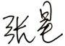 |  | 日期 |  |  | 2022.8.15
审核组长 |  |  |  | 日期 |  |  | 2022.8.15

注：如有其他培训内容或空格不够可另加附页

专业培训记录
EMS
受审核方名称 |  | 青木家居用品(珠海)有限公司 |  |  |  | 专业小类/  项目代码 |  | E：14.02.02;14.02.04;17.12.05;19.13.02
教师姓名 |  | 张星 |  | 专业 | E：14.02.02;14.02.04;17.12.05;19.13.02 | 培训地点 |  | 网络
受培训人员 | 姓名
生产工艺/  服务过程 |  | 1、垃圾桶：原材料入库---五金冲压---抛光/喷涂---清洁---组装---成品  2、储物盒：原材料入库--五金冲压—清洁-- 组装-- 贴商标--成品  3、垃圾袋：原材料入库--混料-- 吹膜-- 印刷-- 制袋-- 叠袋-- 卷袋-- 包装-- 成品  4、烫衣板：原材料入库-五金冲压-焊接-前处理（ 除锈、除油、水洗、表调、纯水洗、干燥） -喷涂固化 ---组装-- 贴商标--成品  5、马桶刷：原材料入库--五金冲压--前处理（ 除锈除油水洗 表调 纯水洗 干燥）--喷涂固化--组装--贴商标--成品  6、卷纸座：原材料入库--五金冲压—清洁-- 组装-- 贴商标--成品  7、皂液器：原材料入库--五金冲压—抛光--清洗--组装--贴商标--成品  8、加热器：原材料入库--五金冲压--前处理（除锈、除油、水洗、表调、纯水洗、干燥）--喷涂固化--组装--贴商标-- 成品  9、晒衣架：原材料入库--五金冲压--清洁--组装--贴商标--成品  10、不锈钢盖：原材料入库--五金冲压--除腊--除油--水洗--干燥--- 组装-- 贴商标--成品
重要环境因素及控制措施 |  | 废气的排放、固体废弃物排放、噪声排放、火灾的发生、废水控制措施：环境因素的识别与评价控制程序、环境与职业健康安全运行控制程序、应急准备和响应控制程序
相关环境法律法规的要求及产品标准 |  | 环境保护法、劳动法、消防法、安全生产法
环境监测报告（适用时） |  | 废水检测报告、废气检测报告
其它相关知识 |  | 无
填表人  (专业人员) |  |  |  | 日期 |  |  | 2022.8.15
审核组长 |  |  |  | 日期 |  |  | 2022.8.15

注：如有其他培训内容或空格不够可另加附页

